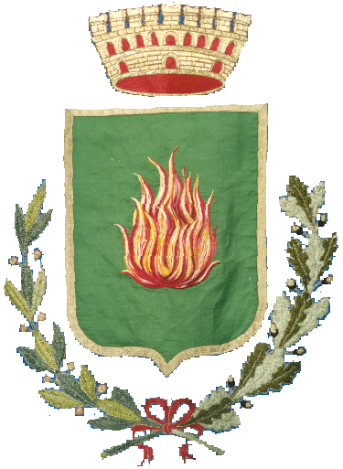

COMUNE DI GALATONE

Provincia di Lecce

Prot. n. 29522 Galatone, lì 25.11.2013

Oggetto : Convocazione Consiglio Comunale del 29.11.2013 - Ordine del giorno aggiuntivo.

- Al Sindaco

- Ai Sigg.ri Assessori

- Ai Sigg.ri Consiglieri Comunali

- Al Segretario Generale

- Albo Pretorio

- Ai Responsabili dei Settori

- Al Presidente Revisori dei Conti

S E D E

- A S. E. il Prefetto

LECCE

Facendo seguito alla precedente nota protocollo n. 28605 del 14.11.2013 relativa all’avviso di convocazione del Consiglio Comunale del 29.11.2013 alle ore 16:00 in seduta pubblica ordinaria di prima convocazione, comunico che all’ordine del giorno della predetta seduta sono stati aggiunti i seguenti argomenti :

- Evento calamitoso del 19.11.2013. Richiesta di dichiarazione dello stato di emergenza.

- Costituzione di associazione tra i Comuni di Aradeo, Galatina, Galatone, Nardò, Scorrano, Soleto, Tuglie, Zollino ex art. 30 del D.Lgs 18 agosto 2000, n. 267 e s.m.i. avente ad oggetto il completamento dei lavori di realizzazione di n. 8 centri comunali di raccolta differenziata (Ecocentri).

- Proposta di delibera avente all’oggetto “Modifica aliquote IMU” presentata dal Cons. Cosimo CASILLI.

Distinti saluti.
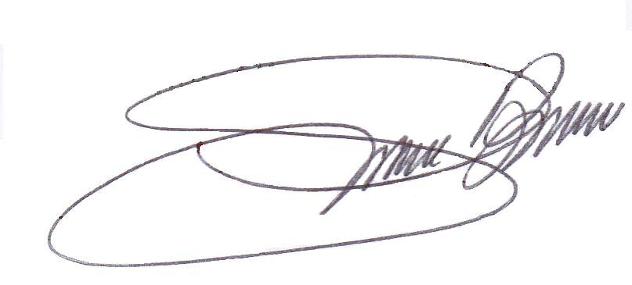


Il Presidente del Consiglio Comunale

(Geom. Giuseppe BONDI’)

